Výukový materiál zpracovaný v rámci projektu



**Registrační číslo projektu:** CZ.1.07/1.4.00/21.1174

**Škola – adresa:** Základní škola, Dobrá, okres Frýdek-Místek [www.zsdobra.cz](http://www.zsdobra.cz), [zsdobra@zsdobra.cz](mailto:zsdobra@zsdobra.cz)

**Šablona:** č. 1

**Ověření ve výuce (dne):** 11. 1. 2013 **Pořadové číslo hodiny:** 11

**Třída:** 5.A **Předmět:** Vlastivěda

|  |  |
| --- | --- |
| **Název:** | **České dějiny – křížovka, bingo** |
| **Anotace:** | Křížovka s tajenkou České dějiny a didaktická hra bingo – učitel napíše na tabuli 12 pojmů. Žáci si vyberou 9 pojmů, o kterých toho vědí nejvíce a vepíší si je do tabulky na bingo (3 x 3 obdélníčky). Učitel čte definice (popisy) pojmů v libovolném pořadí. Žáci si po každém přečtení definice zakřížkují odpovídající pojem ve své tabulce (pokud ho tam mají). Jakmile něčí křížky vytvoří svislou, vodorovnou nebo úhlopříčnou čáru, zakřičí dotyčný Bingo! Pro kontrolu přečte pojmy a zopakuje jejich popisy vlastními slovy. Poté se pokračuje ve hře až do chvíle, kdy se žákům podaří zakřížkovat celý arch. |
| **Autor:** | Mgr. Alexandra Blažková |
| **Jazyk:** | čeština |
| **Očekávaný výstup:** | Pracuje s časovými údaji a využívá zjištěných údajů  k pochopení vztahů mezi ději a mezi jevy. |
| **Speciální vzdělávací potřeby:** | - |
| **Klíčová slova:** | vlastivěda, 1. stupeň, křížovka, bingo, pravěk, starověk, novověk, rod Přemyslovců, rod Lucemburků |
| **Rozvíjené klíčové kompetence:** | k učení, pracovní, k řešení problému |
| **Druh učebního materiálu:** | pracovní list |
| **Druh interaktivity:** | aktivita |
| **Cílová skupina:** | žák |
| **Stupeň a typ vzdělávání:** | základní vzdělávání – první stupeň |
| **Ročník:** | 5. |
| **Celková velikost:** | 80 kB |
| **Vazby na ostatní materiály:**  ***(Seznam dokumentace)*** | - |

1. **Vylušti křížovku a zopakuj si své znalosti o historii lidí žijících na našem území:**

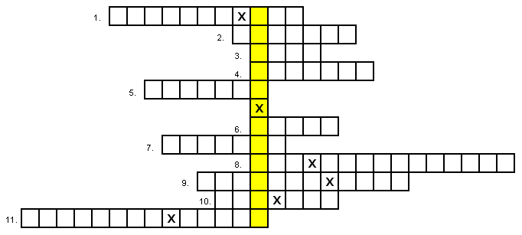

Tajenka: _____________________________________

1. Vůdce slovanského kmene, který podle pověsti přivedl svůj lid pod horu Říp.
2. Učenec šířící křesťanství, který byl povolán panovníkem Velkomoravské říše na Moravu,

aby zde se svým bratrem předávali lidem své učení ve slovanském jazyce.

1. Francký kupec, který sjednotil slovanské kmeny a tím vytvořil na našem území kmenový svaz.
2. Kmen žijící na našem území asi 400 let př. n. l. (před naším letopočtem). Vyráběli předměty i ze skla, znali hrnčířský kruh. Používali mince, pilu, nůžky, hrábě. Centrem výroby

a obchodu byla sídliště opevněná mohutnými hradbami, nazývána oppida.

1. Kmen, který přicházel do našich krajů asi od 5. století n. l. (našeho letopočtu). Usazovali se podél řek, živili se lovem, pastevectvím a chovem dobytka, provozovali výměnný obchod.
2. První z materiálů, který sloužil v pravěku k výrobě zbraní, nářadí a nástrojů.
3. Období, dějinný úsek, který následoval po období středověku. Toto období bylo započato nástupem Habsburků na český trůn.
4. Jméno otce vzdělaného císaře Karla IV., který bývá označován za nejvýznamnějšího panovníka na českém trůně.
5. Stavitelský sloh, který od poloviny 14. století vystřídal románský sloh. Nejznámější stavbou tohoto slohu je chrám sv. Víta v Praze.
6. Kazatel, který byl vyhoštěn z Prahy pro své myšlenky vystupující proti zkažené církvi, která prodávala odpustky lidem za jejich hříchy. Kázal na Kozím hrádku u Tábora pro prostý lid. 6. 7. 1415 byl upálen v Kostnici.
7. Války, které vznikly na základě nesouhlasu s upálením českého kazatele vystupujícího proti zkažené církvi po roce 1415.

Řešení:

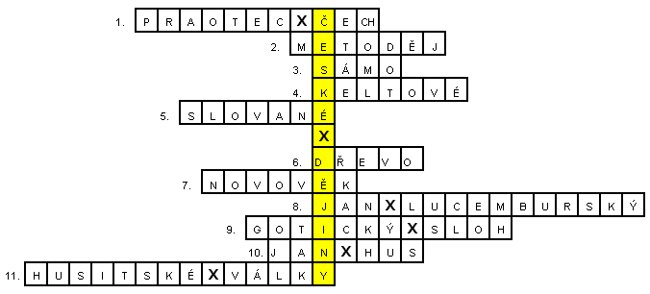

Křížovky (pro kopírování)



…………………………………………………………………………………………………………..

Tajenka: _____________________________________



…………………………………………………………………………………………………………..

Tajenka: _____________________________________



Tajenka: _____________________________________

1. **Bingo**

**Vyber 9 pojmů, o kterých nejvíce víš a vepiš si je do tabulky:**

|  |  |  |
| --- | --- | --- |
|  |  |  |
|  |  |  |
|  |  |  |

Svatý Václav

Eliška Přemyslovna

Velkomoravská říše

Zlatá bula sicilská

Václav III.

kníže Bořivoj

Kosmas

bronz

oppida

pravěk

rotunda

Karlův most

* slitina mědi a cínu
* poslední Přemyslovec
* Listina zajišťující dědičnost královského titulu z otce na syna, kterou získal v roce 1212 Přemysl Otakar I. od německého krále jako odměnu za pomoc v boji.
* kamenný most postaven na místě zničeného Juditina mostu v Praze
* První český kronikář, který žil za vlády prvních Přemyslovců, napsal latinsky Kroniku českou.
* Dlouhé období od vzniku člověka až po vznik prvních států, které dělíme na dobu kamennou, železnou a bronzovou.
* keltská opevněná sídliště s mohutnými hradbami, která byla centrem obchodu a výroby
* První písemně doložený Přemyslovec, který vládl v Čechách na konci 9. století, se svou manželkou Ludmilou šířil křesťanství a zakládal kostely.
* stavba románského slohu - malý kostel s kruhovým půdorysem
* matka Karla IV., byla sestrou posledního Přemyslovce
* Český kníže a světec, který je považován za hlavního patrona české země, zabit ve Staré Boleslavi svým bratrem a jeho družinou, jeho památku si připomínáme státním svátkem dne 28. září.
* První státní útvar, který vznikl v průběhu 9. století n. l. na Moravě a na jihozápadním Slovensku.

Tabulky (pro kopírování)

|  |  |  |
| --- | --- | --- |
|  |  |  |
|  |  |  |
|  |  |  |

……………………………………………………………………………………………………………………………………………

|  |  |  |
| --- | --- | --- |
|  |  |  |
|  |  |  |
|  |  |  |

……………………………………………………………………………………………………………………………………………

|  |  |  |
| --- | --- | --- |
|  |  |  |
|  |  |  |
|  |  |  |

……………………………………………………………………………………………………………………………………………